ПАСПОРТ

МИШЕННАЯ УСТАНОВКА
поворотная
переносная

Настоящий паспорт является документом, удостоверяющим гарантированные предприятием-изготовителем основные параметры и технические характеристики мишенных установок

2020 г.
Мишенная установка и порядок её установки

Штатной мишенью для переносной мишенной установки поворотной (далее – ПМУ) является полиграфическое изображение общевойсковой ростовой мишени №8 размером 150х50см, закрепленное скотчем или степплером на мишенном щите листе сотового поликарбоната толщиной 8-10 мм (в комплект поставки не входит).
Допускается работа с любыми другими мишенями - меньшего размера и веса.
Не рекомендуется использовать в качестве материала мишенного щита фанеру и другие материалы, которые при поражении пулей могут выделять мусор в виде щепок, стружки и т.п. - в этом случае механизм мишени будет загрязняться значительно сильнее и его износ будет более интенсивным. Условия стрельбы не должны допускать попадание в корпус как самих пуль, так и их рубашек, гильз, осколков, щепок и т.п.

Порядок установки листа с мишенью:
- Лист с мишенью закрепляется с некоторым изгибом для жесткости, и зажимается основным прижимным винтом через сделанное путем прокола отверстие в щите мишени. Держатель мишени имеет по краям специальные регулируемые "иглы" в виде острых винтов М4 для фиксации и удержания листа в нужном положении.
- В случае, если лист установлен не строго вертикально, его выравнивают с помощью прокладок, подкладывая их под выступы консоли соответствующим образом.

Не допускается подвергать держатель мишени необратимым, пластичным деформациям. Консольный держатель мишени – неразборный узел.

ОРГАНЫ УПРАВЛЕНИЯ И КОНТРОЛЯ

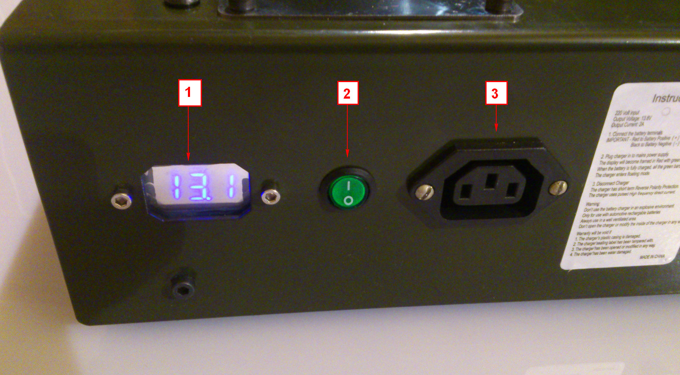

- Индикатор состояния аккумуляторной батареи (АКБ) 6 А-ч 12в
При уменьшении показаний индикатора до значений менее 11,3в – АКБ необходимо подзарядить
штатным автоматическим зарядным устройством (ЗУ).
В процессе зарядки индикаторы на ЗУ будут последовательно вспыхивать. Как только все
индикаторы на ЗУ горят постоянно – зарядка закончена. Показания индикатора должны
находиться в пределах от 11,3 до 14,7в.

- Клавиша выключения питания ВКЛ/ВЫКЛ – включает и выключает ПМУ и служит для
обесточивания оборудования.
Зарядка ПМУ может производиться при любом положении клавиши, но будет происходить
быстрее, если отключить установку.
Важно! Включайте установку не ранее, чем через 5 сек после предыдущего выключения.

- Разъем подключения зарядного устройства.
Не используйте этот разъем для других целей.
Не допускайте разряда АКБ ниже 11,3в – иначе его емкость резко уменьшится, и вскоре его будет
необходимо заменить. Обращайтесь к поставщику за инструкциями по замене.
Штатный срок службы АКБ – 3 года.
При неправильной эксплуатации срок годности АКБ не установлен.
Гарантия производителя на АКБ – 2 недели с момента передачи оборудования.

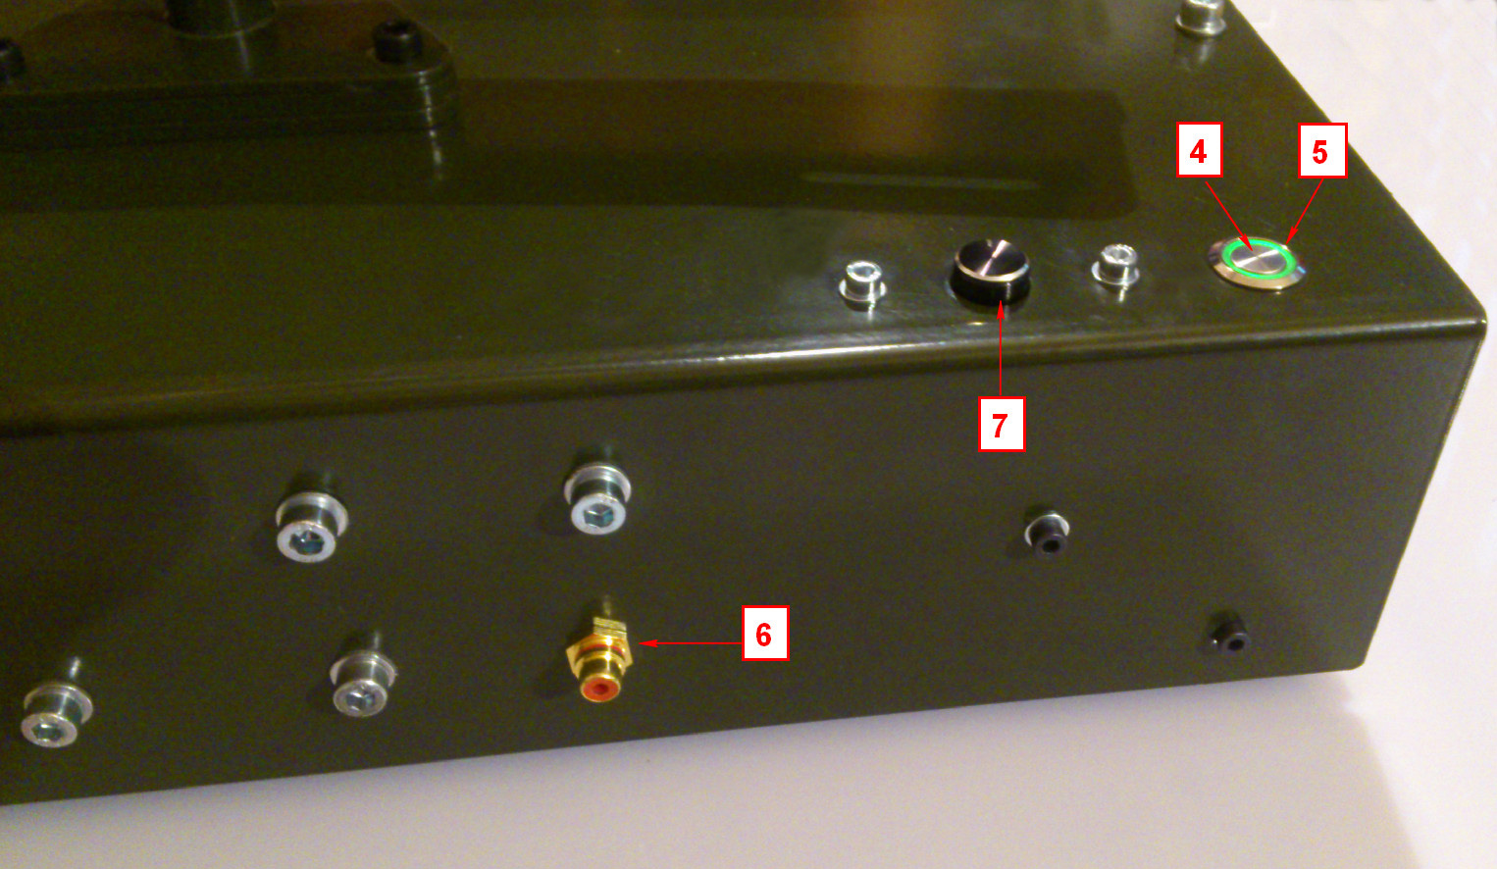
- Кнопка местного управления
Однократное нажатие кнопки вызывает поворот мишени. Повторное нажатие возможно через 1 сек после предыдущего. Не удерживайте кнопку нажатой.
- Индикатор режима работы –
Вспыхивает медленно в режиме готовности к работе.
Вспыхивает часто или горит постоянно, если ПМУ неисправна.
- Разъем подключения антенны.
В него должна быть вставлена малогабаритная антенна связи. От её состояния зависит дальность связи. Без антенны - связь возможна на маленьких расстояниях или невозможна вообще.
Пульт управления и соответствующий ему радиоприемник команд – стандартные устройства, не подлежащие регулировке. Мощность пульта не требует сертификации в РФ и декларируется производителем в 15-20 метров. При сборке и наладке эти узлы тщательно проверены при работе в помещении на соответствие этим параметрам. Работоспособность связи на открытой местности не предусмотрена и на проверялась.

Причины недостаточной дальности связи:
а. Нештатная антенна. Длина провода должна составлять примерно 24см.
б. Эфир насыщен помехами
в. Антенна ПМУ расположена неудачно – закрыта металлом, свернута и т.п.
Оптимально – антенна должна быть в пределах видимости и стоять вертикально. Антенна пульта должна стоять вертикально, перед пользователем - и в сторону ПМУ. Следует подобрать её положение «по месту» установки.
г. Разряжен элемент питания передатчика-брелока или задвинута его выдвижная антенна.
д. Прочие причины, в том наличие рядом других устройств, излучающих помехи.

- Регулятор чувствительности датчика поражения мишени.
Может не использоваться в некоторых вариантах поставки (см. ТЗ)

В комплект обычной поставки – НЕ ВХОДИТ фронтальная съемная пулезащита. Пользователю необходимо самостоятельно обеспечить условия стрельбы, исключающие поражение МУ – в углублении, за специально изготовленной преградой, в проеме и т.п.
Порядок включения ПМУ
- Установите мишенный щит с мишенями нужного размера. При прокалывании щита и начале затягивания – вначале убедитесь, что в гайку прижимной планки не попала стружка мишенного щита и что винт натяжения «пошел по резьбе» - иначе возможен срез её витков – и как следствие, необходимость ремонта резьбы.
- Включите установку (но не ранее, чем через 5 сек после предыдущего отключения). Индикатор режимов должен вспыхивать медленно (1 раз в сек).
- Убедитесь, что показания индикатора состояния АКБ – не менее 11,5в. Не эксплуатируйте ПМУ при меньших значениях.
- Проверьте работоспособность ПМУ нажатием кнопки местного управления поворота мишени.
- Система готова к работе.
Регламент обслуживания
В течении гарантийного срока эксплуатации ПМУ-П не требует обслуживания, за исключением регулярной очистки и при необходимости - подтяжки крепежных болтов, выведенных на верхнюю крышку корпуса.
Как и любому другому механизму, мишенной установке требуется регулярное внимание к ее состоянию, содержание в чистоте и периодический контроль за креплениями мишени.
1. Ежедневный осмотр.
Особенно в начальный период эксплуатации, когда есть вероятность, что отдельные механические части ещё не "сели" на свои рабочие места - внимательно осматривайте ПМУ и следите за отсутствием при работе посторонних, необычных шумов и стуков в механизме.
2. Если Вы видите, что какие-то болты, к которым есть доступ снаружи корпуса - ослабли, появился люфт - подтяните их с небольшим усилием.
Не следует пытаться продолжить эксплуатацию неисправной установки!

Дополнительные требования к эксплуатации
- Важно. Не прилагайте усилий к элементам подвески мишени. Не используйте держатель мишени как ручку для её переноски. Исключите ситуации, когда установку можно, например, уронить или как-то иначе пластично нарушить её геометрию.

- Не препятствуйте вращению мишени, удерживая её и т.п. Не пытайтесь руками провернуть вал мишени даже на незначительный угол - это повредит внутренние резиновые муфты привода.

3. Не используйте нештатные, тяжелые мишени - это вызовет повышенный износ механизма электропривода. Некоторые данные о работе ПМУ (наработка, перегрузки по току, и т.п. ) - сохраняются в энергонезависимой памяти установки.

Эта МУ сконструирована для использования совместно с конкретным типом мишенного щита и применения пулевого огнестрельного оружия (ПМ,АКМ и т.п.). Фанерный щит - вызовет значительно большие нагрузки на конструкцию в силу своей большей инерционности. Кроме того, значительно большие нагрузки возникнут при выстреле по фанерному щиту например картечью. В таких случаях может значительно уменьшиться ресурс изделия.

4. Не выключайте МУ в тот момент, когда мишень движется. Если мишень остановилась в промежуточном положении - выключите и через 10 сек. вновь включите ПМУ. Внутренняя программа автоматически установит механизм в одно из крайних положений.

- Не вскрывайте крышки корпуса ПМУ и пульта. Не снимайте и не модифицируйте имеющуюся маркировку и иногда скрытую пломбировку всего изделия или его частей во избежание отказа в гарантийном или даже в любом другом виде ремонта и обслуживания.

ГАРАНТИЙНЫЕ ОБЯЗАТЕЛЬСТВА

Поставщик гарантирует соответствие качества устройства требованиям настоящего паспорта и его работоспособность в соответствии с заданием заказчика (пользователя) - при соблюдении потребителем условий и правил хранения, транспортировки, эксплуатации.
При выходе из строя отдельного узла или всей установки в целом по вине производителя в течение 1 года с момента продажи, производитель/поставщик выполняет гарантийный ремонт или производит замену узла, или заменяет установку на идентичную исправную, или аналогичную по договоренности с пользователем - в зависимости от сложности и обстоятельств возникшей неисправности, с учетом того, что ремонт установки требует специального оборудования, и диагностика, капитальный ремонт или замена устройства в целом - осуществляется в сервисном центре производителя ПМУ или его официального дилера.
В случаях, когда неисправность возникает не по вине производителя, а как результат использования ПМУ с нарушениями требований настоящего паспорта, или любого повреждения ПМУ, или её комплектующих частей из объема поставки, или как следствие самостоятельного ремонта или частичной разборки, или попыток усовершенствования ПМУ и т.п. обстоятельств - то ремонт, замена части изделий или всего комплекта - осуществляются в соответствии со стоимостью текущих сервисных и ремонтных услуг производителя.
Нарушение или любая модификация нанесенной производителем на все изделия, включенные в комплект поставки - исходной маркировки, обозначений, пломбировки или любых их частей - включая данные о времени изготовления ПМУ, его типе, модели, версии ПО и т.п. - безусловно и досрочно прекращает действие настоящих гарантийных обязательств.
Устройство, в связи с отсутствием полноценных отечественных аналогов - является результатом не промышленно-серийного, а опытного уникального производства, с использованием ручной сборки и наладки нескольких штучных экземпляров - в связи с чем на него не может быть распространено действие стандартов и правил, принятых в РФ для коммерческого оборота подобных изделий серийно-заводского изготовления.
Послегарантийное обслуживание может осуществляться на основании отдельного договора с производителем/поставщиком ПМУ.

